<在线购票平台>

软件需求规约

版本 <3.0>

修订历史记录

|  |  |  |  |
| --- | --- | --- | --- |
| **日期** | **版本** | **说明** | **作者** |
| <13/07/2021> | <1.0> | 初始版本（概要需求） | 任浩天、闫星羽、胡尧 |
| <20/07/2021> | <2.0> | 进行了设计约束、接口部分的修正 | 全体人员 |
| <03/08/2021> | <3.0> | 添加了用例规约 | 全体人员 |
|  |  |  |  |

目录

1. 简介 4

1.1 目的 4

1.2 定义、首字母缩写词和缩略语 4

1.3 参考资料 4

2. 整体说明 4

3. 具体需求 4

3.1 功能 5

3.1.1 <Use case 图> 5

3.1.2 <Use case1 规约> 5

3.1.3 <Use case2 规约> 5

3.2 易用性 5

3.2.1 <易用性需求一> 5

3.3 可靠性 5

3.3.1 <可靠性需求一> 6

3.4 性能 6

3.4.1 <性能需求一> 6

3.5 可支持性 6

3.5.1 <可支持性需求一> 6

3.6 设计约束 6

3.6.1 <设计约束一> 6

3.7 联机用户文档和帮助系统需求 7

3.8 接口 7

3.8.1 用户界面 7

3.8.2 硬件接口 7

3.8.3 软件接口 7

3.8.4 通信接口 7

3.9 适用的标准 7

软件需求规约 (简化版)

# 简介

## 目的

本文档说明了在线购票平台的外部功能，并阐述了项目的非功能性需求、设计约束，以及需要说明的其它因素

## 定义、首字母缩写词和缩略语

无

## 参考资料

无

# 整体说明

在线购票平台为有火车票购买需求以及有车次信息查询需求的用户进行服务，能为其提供火车票信息多种过滤条件下的查询功能，提供中转方案，用户可以在产品上订票，查看自己的订单信息，并进行改签、退票等操作。系统要能提供App客户端供用户使用，并提供真实的车次信息。该软件能支持至少2000名用户同时登录、操作下，数据的准确无误以及高效的用户反馈。

# 具体需求

## 功能

### <Use case 图>

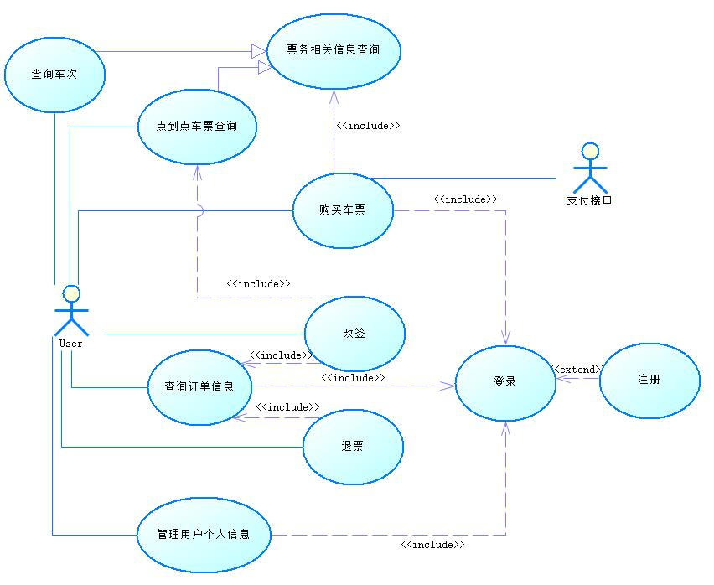

Actor: 用户，使用系统进行信息查询、购票的人，是软件主要的使用者。

### <查询车次 规约>

|  |  |
| --- | --- |
| 描述 | 用户提供车次号和日期获得该车次的运行信息 |
| 执行者 | 用户 |
| 前置条件 | 无 |
| 后置条件 | 用户的查询操作在后台显示 |
| 基本流 | 1. 用户点击车次号输入框 2. 客户端弹出车次输入键盘 3. 用户输入查询车次 4. 用户点击日期选择按钮 5. 客户端弹出日期选择框 6. 客户选择查询日期 7. 客户点击“查询”按钮 8. 客户端跳转到列车运行信息 |
| 备选流 | 7a. 用户没有输入车次号或者车次号不存在  系统提示“车次不存在”，回到第1步  7b. 用户输入车次正确，当所选日期内车次未运行  系统提示“该车次未运行”，回到第4步 |

### <点到点车票查询 规约>

|  |  |
| --- | --- |
| 描述 | 用户提供出发站、到达站和出发日期，获得所有符合条件的车次信息 |
| 执行者 | 用户 |
| 前置条件 | 无 |
| 后置条件 | 用户的查询操作在后台显示 |
| 基本流 | 1. 用户点击出发站点选择按钮 2. 客户端弹出地点选择框 3. 用户选择出发站点 4. 用户点击到达站点选择按钮 5. 客户端弹出地点选择框 6. 用户选择到达站点 7. 用户点击日期选择按钮 8. 客户端弹出日期选择框 9. 用户选择出发日期 10. 用户点击“查询”按钮 11. 系统显示所有符合信息的车次 |
| 备选流 | 1a. 用户点击“往返”按钮  系统显示返回日期按钮，用户可以选择返回日期  3a. 用户点击站点切换按钮  出发站和到达站切换  10a.用户点击“仅看高铁/动车按钮”  查询结果中只显示高铁和动车信息 |

### <购买车票 规约>

|  |  |
| --- | --- |
| 描述 | 用户点击通过添加乘客购买车票 |
| 执行者 | 用户 |
| 前置条件 | 用户需要登陆系统 |
| 后置条件 | 用户的操作改变数据库车票信息 |
| 基本流 | 1. 用户点击“选择乘车人”按钮 2. 用户选择乘车人 3. 用户选择作为类型 4. 用户点击提交叮当 5. 系统跳转到支付成功页面 |
| 备选流 | 2a. 用户点击“添加乘车人”按钮  用户添加新的乘车人信息 |

### <改签 规约>

|  |  |
| --- | --- |
| 描述 | 用户指定订单取消并选择新车次替换。 |
| 执行者 | 用户 |
| 前置条件 | 用户需要登陆系统 |
| 后置条件 | 用户的操作改变数据库车票信息 |
| 基本流 | 1. 在订单详情界面用户点击改签按钮 2. 客户端跳转到车次选择界面   x.用户查看订单详情界面的相关信息 |
| 备选流 | 2a. 在用户在行程界面确定一订单并按下改签按钮  2b. 用户在订单界面确定一订单并按下改签按钮 |

### <查询订单信息 规约>

|  |  |
| --- | --- |
| 描述 | 用户选择查询订单的时间限制，获得所有符合条件的订单信息，并可查看某一订单的详细信息。 |
| 执行者 | 用户 |
| 前置条件 | 用户需要登陆系统 |
| 后置条件 | 用户的查询操作在后台显示 |
| 基本流 | 1. 用户通过主页的我的订单按钮进入订单界面 2. 用户选择全部订单、历史订单、未出行中的一项条件 3. 客户端以列表形式显示所有符合条件的订单信息。 4. 用户滑动以浏览相关订单信息。 |
| 备选流 | 1a. 用户通过行程最低端的“查看所有订单”按钮进入订单界面  4a.用户点击某一订单  客户端跳转到订单详情界面  客户浏览订单详细信息 |

### <退票 规约>

|  |  |
| --- | --- |
| 描述 | 用户选择某一订单后提出退票请求，并得到退票的结果。 |
| 执行者 | 用户 |
| 前置条件 | 用户需要登陆系统 |
| 后置条件 | 用户的操作改变数据库车票信息 |
| 基本流 | 1. 用户在订单详情界面按下退票按钮 2. 用户等待在加载界面 3. 用户查看退票结果 |
| 备选流 | 1a. 用户在行程界面确定一订单并按下退票按钮  1b. 用户在订单界面确定一订单并按下退票按钮 |

### <管理用户个人信息 规约>

|  |  |
| --- | --- |
| 描述 | 用户可以修改个人信息 |
| 执行者 | 用户 |
| 前置条件 | 用户需要登陆系统 |
| 后置条件 | 用户的操作会改变数据库中的用户信息 |
| 基本流 | 1. 用户点击“个人中心”按钮 2. 用户点击“个人信息”按钮 3. 用户点击“修改”按钮 4. 用户点击“用户名”输入框 5. 系统弹出键盘 6. 用户输入用户名 7. 用户点击“电子邮箱”按钮 8. 系统弹出键盘 9. 用户输入电子邮箱 10. 用户点击“旅客信息”按钮 11. 用户选择身份 12. 用户点击“完成”按钮 13. 用户完成信息修改 |
| 备选流 | 7a. 用户不设置邮箱，直接点击“完成”按钮  系统提示“邮箱不能为空” |

## 易用性

### 用户快速上手使用

使得使用过主流票务软件的用户可以即刻上手，不需要任何培训，能够进行查询、购票、改签、退票， 且操作的时间低于一分钟。

### 典型操作便利

用户点到点查询车次信息：选择起始和目标车站、选择时间、选择单程或往返、点击查询。

### 适应用户中转需求

用户可以像市面上主流软件一样，进行有中转的点对点查询服务，给用户提供更多信息以满足出现规划需求。

## 可靠性

### 可靠性需求

可用性： 用户能够正常进行查询、购票和改签等操作，在无软件升级或维护等特殊情况下保证7*24小时使用

平均故障间隔时间：24h

平均修复时间：1h

精准度：无

小错误：车次查询信息显示不完全 （2/1000行代码）

大错误：车次信息显示错误（0/1000行代码）

严重错误：数据丢失无法进行购票、改签、退单操作 （0/1000行代码）

## 性能

### 性能需求

事务响应时间：

1. 用户普通的点击事件响应与页面跳转响应：平均：0.01s，最长：0.1s
2. 用户购票与抢票事务响应： 平均：0.1s, 最长：0.5s
3. 冷启动响应：平均：0.5s， 最长：1s

吞吐量：

每秒平均处理事务数：6000/s

容量：

1. 客户：可容纳客户数：10000，并发服务客户数： 2000
2. 可容纳事务数：100000件

降级模式：

维护软件多个可运行版本，当高版本运行故障，亟待修复时，可以先及时降级到较低版本，保证软件的正常运行，同时进行故障的修复工作

资源利用：待定（受经费制约）

## 可支持性

### 可支持性需求

编码标准： 采用Google编程规范

命名约定： 统一采用驼峰命名法标准，并且利用版本管理工具与项目管理工具保证成员间开发过程中不会出现重名情况。

类库： 前端开发使用React与 React-Native组件库以及ant-design的组件库等；后端开发使用同一版本的Java库以及Spring JPA。

维护访问权： 系统服务器可以识别不同用户的权限类型，并给予不同的访问或维护的权限。

维护实用程序： 待定

## 设计约束

### 设计约束

支持Android移动端 APP

## 联机用户文档和帮助系统需求

本项目需要设置联机帮助系统，目的是为用户进行查询、购票等操作，并在用户遇到问题时提供帮助,联机帮助按钮应在界面显示，联机帮助的内容主要包括对于用户进行相关操作如查询车次等信息，购票、抢票和退票时的具体操作步骤，以及用户遇到常见问题时的处理方法指导。

## 接口

### 用户界面

登陆界面

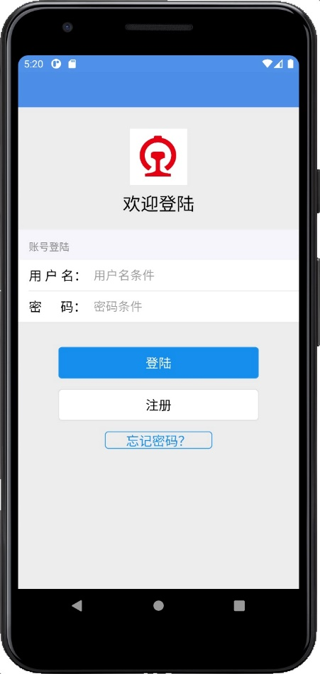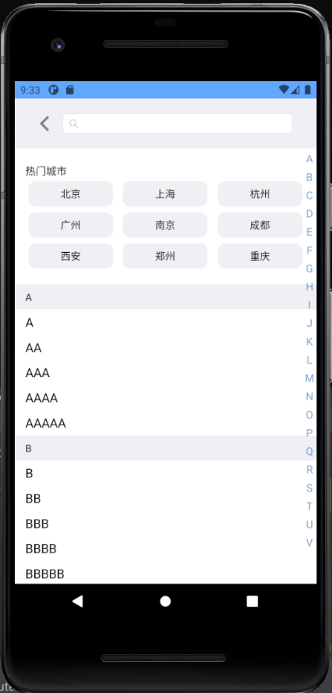

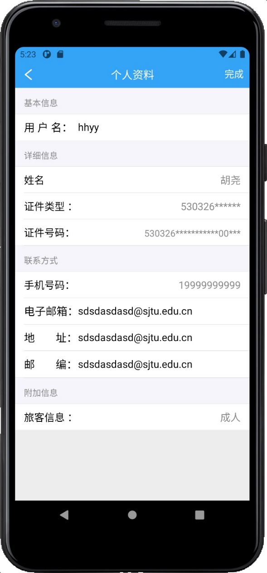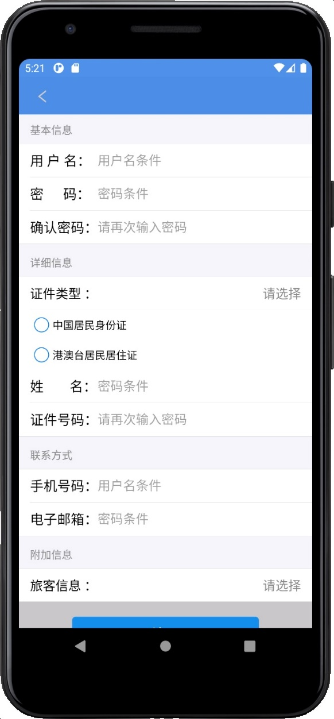注册界面 用户信息界面

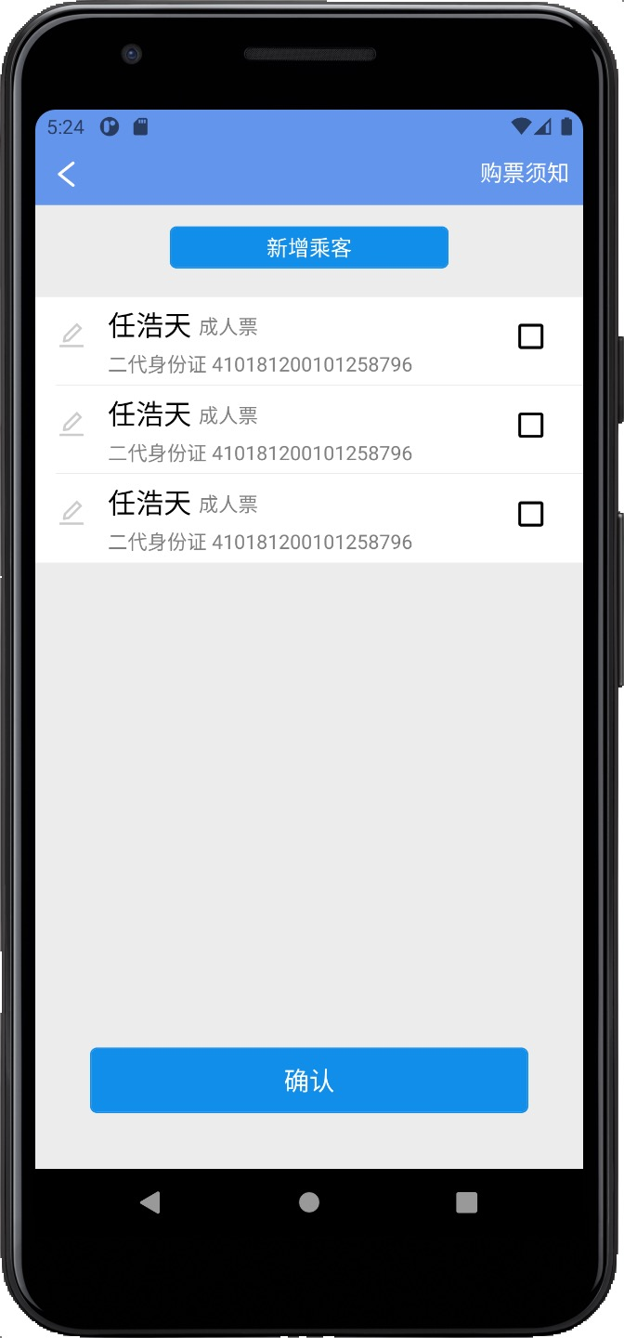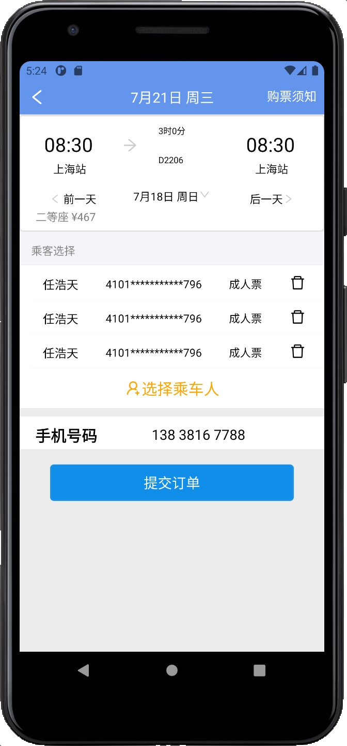下订单界面

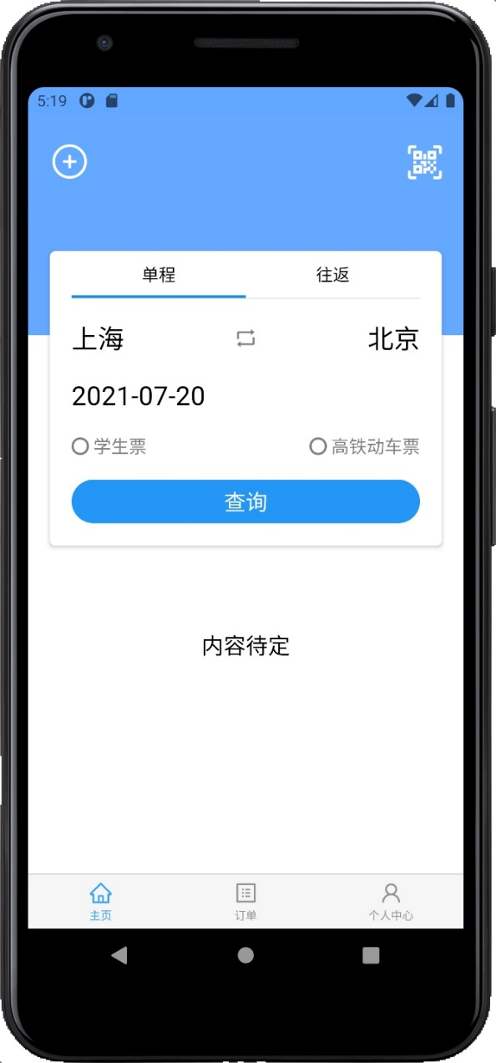查询界面

订单信息界面

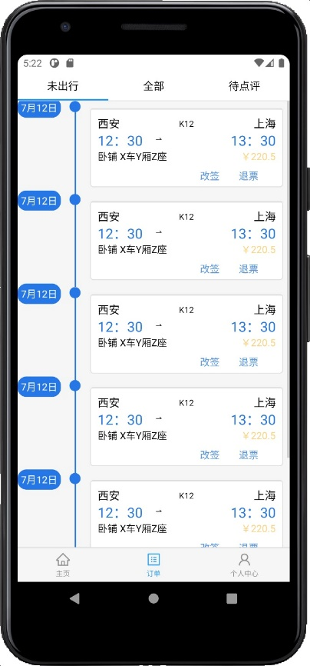

列车信息界面

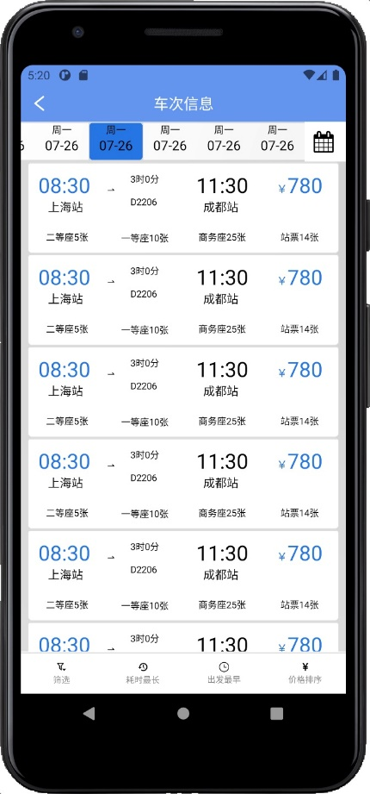

退票界面

改签界面

加载界面

人机验证界面

支付界面

### 硬件接口

无

### 软件接口

无

### 通信接口

无

## 适用的标准

无